PEDIDO DE PROVIDÊNCIAS Nº 3553/2023
Conserto de tampa de boca de lobo na Rua La Paz, em frente ao nº 11, no Bairro Santo Afonso.
Solicita-se, após os trâmites regimentais, que seja enviada cópia da presente proposição ao Poder Executivo, para que realize a seguinte providência:

Conserto de tampa de boca de lobo na Rua La Paz, em frente ao nº 11, no Bairro Santo Afonso.
Novo Hamburgo, 1º de setembro de 2023.

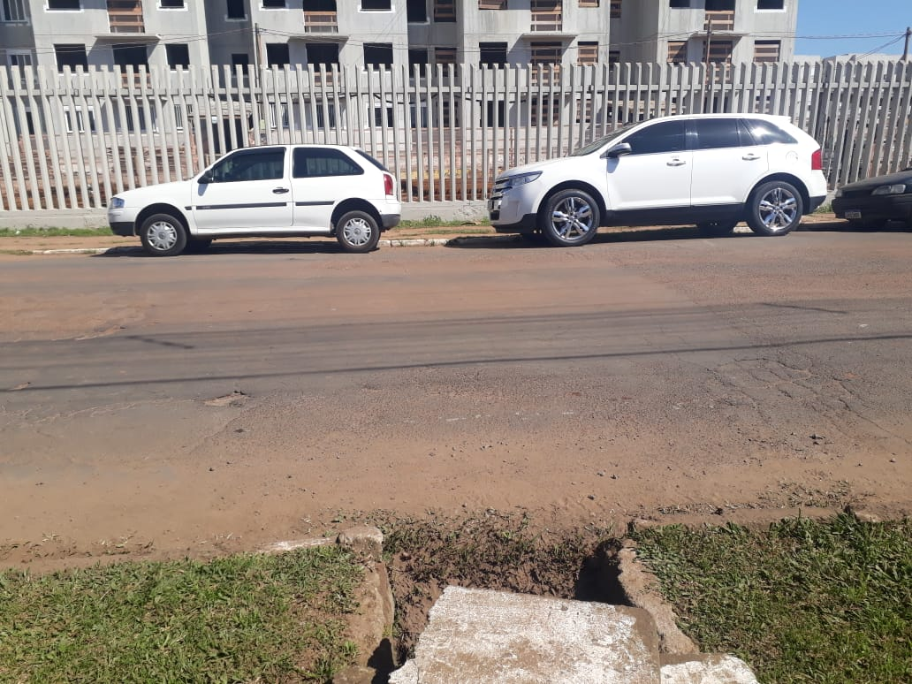
Vereadora Lourdes Valim

Obs.: Redação conforme original da autora.
/PS

